Nowa konstrukcja kołnierza pojedynczego
zapobiega również emisjom lotnym
Klingenberg, maj 2019

Kompaktowa konstrukcja i zminimalizowane ryzyko wycieku: Nowy kołnierz pojedynczy model IVM firmy WIKA do montażu z przyrządami do pomiaru ciśnienia. Przeznaczony jest szczególnie do zastosowań obejmujących krytyczne ciecze, gazy i pary. Specjalne uszczelki zapobiegają również emisjom lotnym zgodnie z TA-Luft (VDI 2440) i ISO 15848-1.

Kołnierz pojedynczy wyprodukowano i przetestowano pod kątem zgodności z wieloma powszechnie stosowanymi normami, takimi jak ASME BPVC. Został on zaprojektowany w celu zachowania długiej żywotności, nawet w trudnych warunkach. Zawory pracują w sposób trwały, płynny i precyzyjny również przy wysokim ciśnieniu. Metalowe gniazdo nieobrotowej końcówki trzpienia jest testowane pod kątem szczelności metodą pęcherzykową. Gwintowane mocowanie dławnic nie styka się z medium, dzięki czemu można uniknąć zatarcia i wycieków.

Model IVM w wersji z dławnicą OS&Y przetestowano pod kątem ognioodporności zgodnie z API 607 i ISO 10497/BS 6755-2 i może być również montowany bezpośrednio do procesu bez dodatkowej, pierwszej izolacji.

WIKA oferuje profesjonalny montaż kołnierza pojedynczego (lub innych urządzeń ochronnych) z przyrządem do pomiaru ciśnienia. Klienci otrzymują kompletne rozwiązanie odpowiednie dla danego zastosowania (tzw. "hook-up”), które jest gotowe do montażu i przetestowane pod kątem szczelności.

Liczba znaków: 1744
Słowo kluczowe: Kołnierz pojedynczy IVM

Producent:
WIKA Alexander Wiegand SE & Co. KG
Alexander-Wiegand-Straße 30
63911 Klingenberg/Germany
Tel. +49 9372 132-0
Fax +49 9372 132-406
vertrieb@wika.com
www.wika.de

Zdjęcie WIKA:
Nowa konstrukcja kołnierza pojedynczego
Zapobiega również emisjom lotnym

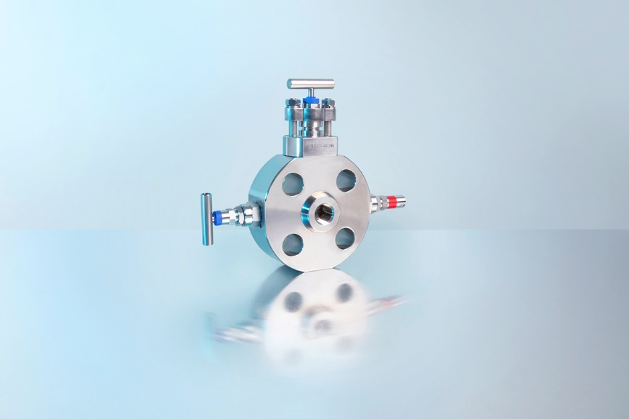

Edycja przez:
WIKA Polska spółka z ograniczoną odpowiedzialnością sp. k.
ul. Łęgska 29/35
87-800 Włocławek
Tel.: (+48) 54 23 01 100
Fax: (+48) 54 23 01 101
info@wikapolska.pl
www.wikapolska.pl

Reklama prasowa WIKA 06/2019

